**Национальное образовательное частное учреждение дополнительного профессионального образования «Национальный открытый университет «ИНТУИТ»**

|  |  |  |
| --- | --- | --- |
|  | Допускаю к защите | |
|  | **Первый проректор А.П. Сериков** | |
|  | « » 2020 г. |  |

**ВЫПУСКНАЯ РАБОТА**

на тему **«Разработка сайта ингушского перевода Библии»**

Программа профессиональной переподготовки

«Профессиональный веб-дизайн»

|  |  |
| --- | --- |
| Исполнитель: | Мигунов А. Ю. |
| Руководитель: | Сериков А. П. |

Москва

2020

**Введение**

Темой настоящей выпускной работы является разработка веб-сайта для публикации книг Библии, переведенных на ингушский язык. К настоящему времени на ингушском языке были опубликованы переводы следующих книг: 1) Евангелие от Луки (в 2005 году) [6], 2) книги Руфь, Есфирь и пророка Ионы (в 2015 году) [7], 3) книги Бытие и Притчи Соломона (в 2018 году) [8].

Поскольку печатные книги издаются ограниченными тиражами, существует необходимость в использовании информационных технологий для того, чтобы сделать их доступными для большего числа читателей.

В 2019 году автором данной работы была разработана первая версия приложения для смартфонов, содержащая переводы этих книг, а в апреле 2020 г. была выпущена вторая версия этого приложения. Это приложение под названием "Деза Йоазонаш" (что в переводе с ингушского означает "Священные Писания") доступно для Android и iOS. Для его создания была использована программа Scripture App Builder, которая позволяет быстро создавать библейские приложения по определенному шаблону без необходимости непосредственного кодирования на Java.

Несмотря на существование этого приложения, имеется также потребность в создании веб-сайта. До сих пор не у всех ингушей есть смартфоны, а те, у кого они есть, могут тем не менее предпочитать читать переводы на веб-сайте, а не устанавливать приложение на смартфон, из-за необходимости экономить память смартфона, либо они могут предпочитать читать переводы на экране компьютера, а не смартфона. Таким образом, создание веб-сайта в дополнение к приложению для смартфонов позволяет сделать переводы доступными для большего числа читателей. Кроме того, создание веб-сайта позволяет более оперативно вносить исправления в текст в случае обнаружения опечаток и ошибок в тексте, чем печатные издания и даже чем приложение для смартфонов.

При разработке веб-сайта, как и ранее при разработке приложения для смартфонов, было принято решение не включать в него текст Евангелия от Луки на ингушском языке, которое было издано 15 лет назад и нуждается в ревизии. Таким образом, как приложение, так и веб-сайт содержат текст пяти ветхозаветных книг на ингушском языке: 1) Бытие, 2) книга Руфь, 3) книга Есфирь, 4) книга Притчей Соломоновых, 5) книга пророка Ионы. Текст этих книг для веб-сайта соответствует тексту в приложении и в некоторых местах имеет отличия от текста печатных изданий, поскольку в текст были внесены некоторые изменения, чтобы сделать его более понятным для читателей.

Целью данной работы является создание статической версии сайта. Добавление к нему динамических элементов – это тема другой работы. Поэтому данный сайт был создан только с применением HTML5 и CSS3.

**Глава 1. Модели процесса разработки веб-сайта**

Модели процесса разработки веб-сайта, которые приводится в [1] в целом соответствуют общепринятым моделям жизненного цикла программного обеспечения. Первые две из них – это модель водопада и модель модифицированного водопада с "водоворотом" анализа рисков [1, стр. 141-147]. Они состоят из следующих фаз:

1. Постановка задачи. Рассмотрение идеи

2. Анализ требований. Спецификация

3. Прототип дизайна

4. Реализация и тестирование отдельных составляющих

5. Интеграция и тестирование системы

6. Выпуск, функционирование и поддержка

Различие этими двумя моделями состоит в том, что в модели модифицированного водопада с "водоворотом" анализа рисков происходит множество итераций на 1-й и 2-й фазах с возвратом со 2-й фазы на 1-ю.

Третья модель, приводимая в [1] – это модель совместной разработки приложения, которая также называется эволюцией прототипов. Эта модель предполагает разработку ряда прототипов сайта, которые демонстрируются заказчику или пользователям, которые выражают свои мнения, в сооответствии с которыми в прототип вносятся изменения и создается следующая версия прототипа. Этот процесс продолжается до тех пор, пока не будет создана окончательная версия сайта.

Автор рекомедует использовать разные модели в разных ситуациях. Он рекомендует модель водопада или модифицированную модель водопада в случае разработки совершенно нового сайта или в случае очень сложного и обширного дополнения. А для случаев простых проектов или небольших изменений, а также при наличии большого количества неопределенных факторов он рекомендует использовать модель совместной разработки.

Поскольку сайт ингушского перевода Библии создается впервые, то согласно этой книге более подходящей моделью будет модель водопада или модифицированная модель водопада. Однако модель водопада в чистом виде, с последовательными переходами от одной стадии к другой не является практической, поскольку всегда требуются итерации – возвращение на предыдущие стадии для доработки, причем не только на непосредственно предшествующую стадию, как показано в книге, но и на более ранние. То же самое можно сказать и о разработке данного сайта. Тем не менее, модель водопада полезна в том плане, что задает ориентировочную последовательность стадий в процессе разработки.

**Глава 2. Постановка задачи**

Этап постановки задачи включает в себя такие вопросы, как определение цели сайта, количественных характерик успешности сайта, предполагаемой аудитории сайта, предполагаемого сценария посещения [1, стр. 146-157].

Цель сайта: размещение в Интернете переводов книг Библии на ингушском языке, чтобы сделать их доступными для любого носителя ингушского языка, имеющего доступ к Интернету. Сайт создается в ознакомительных целях и не ставит цели обращения ингушей-мусульман в христианство.

Количественными характеристиками успешности сайта могут быть общее количество посетителей, количество новых посетителей, среднее время, проведенное посетителями на сайте, и среднее количество страниц сайта, просмотренными ими за одно посещение.

Предполагаемая аудитория сайта: ингуши, а также представители других национальностей (например, лингвисты и т.д.), знающие или изучающие ингушский язык, которые интересуются либо содержанием Библии, либо литературой на ингушском языке.

Предполагаемый сценарий посещения: скорее всего, большинство посетителей будут сначала попадать на главную страницу (к примеру, найдя сайт через поисковую систему), а затем переходить к чтению выбранных ими книг или глав. Возможно также, что некоторые посетители вначале зайдут на какую-либо другую страницу сайта (например, по ссылке с другого сайта, сообщения в социальной сети и т.д.). С этой страницы они смогут перейти либо на главную страницу либо на другую страницу сайта.

**Глава 3. Анализ требований**

Требования к содержанию сайта: сайт должен содержать главную страницу и тексты пяти библейских книг (Бытие, Руфь, Есфирь, Притчи, Иона) на ингушском языке, а также предисловия к ним (которые содержатся в печатных изданиях).

Технические требования: в данной работе ставится задача разработки статического сайта с использованием HTML5 и CSS3.

Структурная схема сайта приведена на рис. 1.

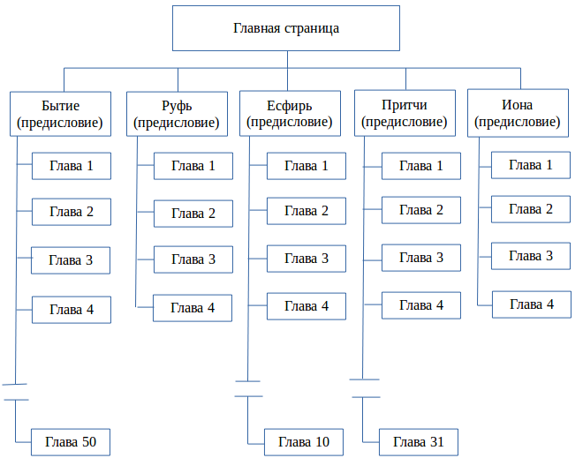

Рис. 1. Структурная схема сайта

**Глава 4. Разработка прототипа сайта**

Поскольку посетители сайта могут использовать разные устройства (компьютеры, смартфоны и т.д.) с разным разрешением экрана, они должны иметь возможность комфортного просмотра сайта на своих устройствах. Существует три основных типа макетов сайтов – фиксированный, резиновый и интерактивный [2, стр. 54-57]. Из них наиболее подходящим в данном случае является адаптивный с двумя вариантами дизайна – для компьютеров и для смартфонов.

В дизайне сайта для компьютеров использован достаточно распространенный макет с тремя колонками и верхним колонтитулом, а для смартфонов – минималистичный дизайн с одной колонкой и двумя колонтитулами – верхним и нижним.

Центральная колонка используется для основного текста. Левая колонка служит для навигации. Кроме того, в верхней части левой колонки помещен орнамент, который был использован на обложках печатных публикаций ингушских переводов Библии, а также в приложении для смартфонов. В верхней части правой колонки помещена фотография древнего ингушского горного селения, частично разрушенного, которая была сделана одним из партнеров во время экскурсии в Ингушетию и также использована в приложении для смартфонов. Такая схема размещения позволяет, с одной стороны, не слишком перегружать страницу текстом, а с другой стороны создает определенную симметрию, поскольку левая и правая колонки имеют одинаковую ширину.

Верхний колонтитул также имеет навигационную панель, которая дает возможность перехода к основным разделам сайта (в отличие от навигационной панели в левой колонке, которая дает доступ ко всем страницам сайта). В верхней части заголовка помещена фотография гор Ингушетии, точнее ее часть, сделанная тем же партнером во время поездки в Ингушетию. Таким образом, в дизайне сайта использованы элементы ингушского национального колорита. В заголовок также вынесено название сайта (на главной странице) или раздела сайта (название соответствующей книги) – на остальных страницах.

Поскольку верхняя картинка используется в обоих вариантах дизайна – для компьютеров и для смартфонов, она сделана растягивающейся. Другие картинки не используются в дизайне для смартфонов и их размеры сделаны фиксированными.

Что касается нижней колонтитула, он не использован в дизайне сайта для компьютеров. В этой части размещена навигационная панель, которая используется в дизайне сайта для смартфонов вместо левой навигационной панели.

Переключение между двумя вариантами дизайна осуществляется с помощью таблицы стилей в зависимости от размера экрана устройства пользователя. В варианте для смартфонов отключаются боковые панели и включается нижняя навигационная панель. Это позволяет использовать всю ширину экрана смартфона для просмотра основного текста в центральной колонке, а также сохранить возможность удобного перехода по сайту.

Для цветового оформления доминирующим цветом был выбран зеленый, поскольку ингуши, как и прочие мусульманские народы, отдают предпочтение этому цвету. Для создания контраста для цвета средней колонки (в которой размещается основной текст) был взят светло-желто-бежевый цвет, для заголовков – желтый цвет, а для гипер-ссылок – белый цвет с подчеркиванием (поскольку обычный синий цвет для ссылок на фоне зеленого цвета выглядит не очень контрастно, что может представлять проблемы для читателей, особенно имеющих нарушение цветового восприятия). Причем, для того чтобы посетители сайта лучше ориентировались на сайте, в навигационных меню текущая обозначается желтым цветом и не является ссылкой, а при просмотре текстов книг ссылка на главную страницу книги (точнее, на предисловие к книге) выделяется оранжевым цветом.

Таким образом, макет главной страницы выглядит, как показано на рис. 2, 3 (для разных устройств).

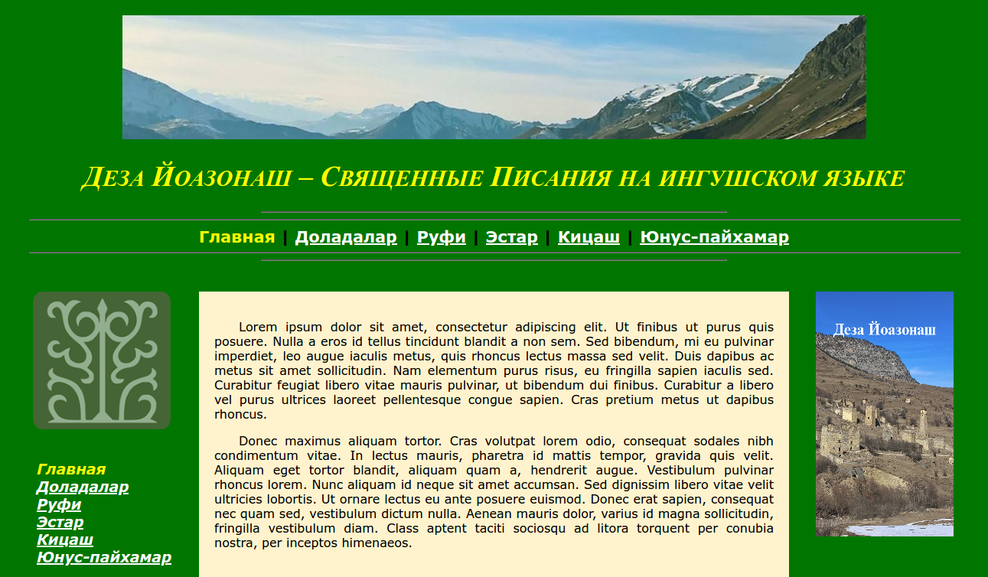

Рис. 2. Макет главной страницы сайта

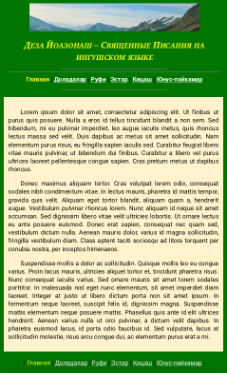

Рис. 3. Макет главной страницы сайта (для смартфонов)

Дополнительно разработан макет для печати страниц (рис. 4), который содержит только заголовок и основной текст страницы без цветового оформления. Такой вариант позволяет более удобно распечатывать текст.

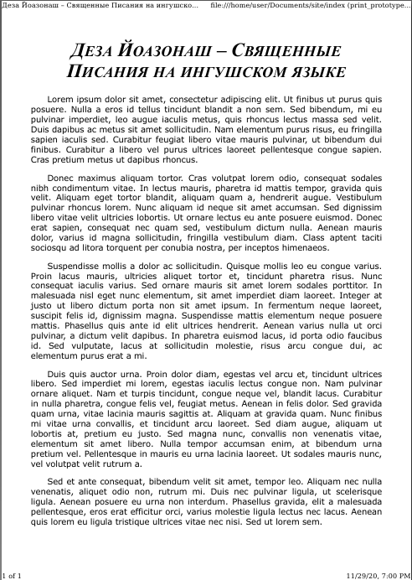

Рис. 4. Макет страницы для печати

**Глава 5. Разработка сайта согласно прототипу**

Поскольку сайт является статическим, весь код написан на HTML5 и CSS3. Каждая глава размещается на отдельной странице. Таким образом, сайт содержит следующие страницы: 1) главную страницу; 2) книга Бытие – предисловие и 50 глав; 3) книга Руфь – предисловие и 4 главы; 4) книга Есфирь – предисловие и 10 глав; 4) книга Притчей – предисловие и 31 глава; 5) книга пророка Ионы – предисловие и 4 главы. Итого – 105 страниц. Все страницы сделаны по одному шаблону и различаются, в основном, содержанием центральной колонки – основного текста.

В процессе разработки потребовалась корректировка шаблона HTML кода, а также и CSS кода в соответствии с требованиями W3C. В главах 6 и 7 приведен код, прошедший валидацию, с пояснениями в комментариях.

Для написания кода в HTML и CSS использовался текстовый редактор gedit, входящий в состав ОС Ubuntu Linux.

Исходный текст библейских книг на ингушском языке был в формате USFM (Unified Standard Format Markers) – специальном языке разметки, созданном для текстов переводов Библии.

Хотя USFM и HTML имеют концептуальное сходство, будучи оба языками разметки, эти языки очень сильно различаются между собой. USFM также не имеет ничего общего с XML. Поэтому конвертация USFM в HTML является непростой задачей. При работе над сайтом была использована единственная существующая программа конвертации – USFM Quick Converter. Однако качество полученного конвертированного текста было неудовлетворительным и потребовало внесения большого количества исправлений в HTML вручную. В дальшейшем для конвертации USFM в HTML планируется создать специальный скрипт.

**Глава 6. Написание HTML кода**

HTML5, в отличие от более ранних версий HTML и XHTML, позволяет использовать для разметки страницы новые семантические теги, описывающие содержащийся в них контент - <header> (верхний колонтитул), <footer> (нижний колонтитул), <aside> (боковая панель), <article> (статья), <section> (раздел), <nav> (панель навигации) [3, стр. 31]. Для основной части страницы в HTML5 есть особый тег, о котором ничего не сообщается в этой книге - <main>.

Поэтому разметку страницы сайта можно сделать так:

<body>

<header> <!-- верхний колонтитул -->

<nav id="nav_top"> </nav> верхняя навигационная панель <!-- -->

</header>

<main> <!-- основная часть страницы -->

<aside id="left_side"> <!-- левая колонка -->

<nav id="nav_side"> </nav> <!-- левая навигационная панель -->

</aside>

<article> </article> <!-- центральная колонка с основным текстом -->

<aside id="right_side"> <!-- правая колонка -->

</main>

<footer> <!-- нижний колонтитул -->

<nav id="nav_bottom"> </nav> <!-- нижняя навигационная панель -->

</footer>

</body>

Таким образом, шаблон кода в HTML5 имеет следующий вид:

<!DOCTYPE html>

<html lang="ru">

<head>

<meta charset="UTF-8" />

<title> </title>

<!-- стили для вариантов сайта для компьютеров и для смартфонов -->

<link rel="stylesheet" href="styles.css" type="text/css" media="screen" />

<!-- стили для печати страниц -->

<link rel="stylesheet" href="styles_print.css" type="text/css" media="print" />

</head>

<body>

<!-- верхний колонтитул -->

<header>

<!-- картинка с горами -->

<div id="top_picture">

<img id="img_top" src="mountains.jpg" alt="горы в Ингушетии" />

</div>

<!-- здесь размещается название сайта (на главной странице) или название книги (на других страницах) -->

<h1> </h1>

<!-- в этой секции помещена верхняя навигационная панель, визуально выделяемая сверху и снизу с помощью горизональных линий -->

<hr class="half" />

<hr />

<nav id="nav_top">

<span class="this_page">Главная</span> |

<a href="genesis.html">Доладалар</a> |

<a href="ruth.html">Руфи</a> |

<a href="esther.html">Эстар</a> |

<a href="proverbs.html">Кицаш</a> |

<a href="jonah.html">Юнус-пайхамар</a>

</nav>

<hr />

<hr class="half"/>

</header>

<!-- основная часть страницы, содержащая три колонки -->

<main>

<!-- левая колонка -->

<aside id="side_left">

<!-- картинка с орнаментом -->

<img id="img_left" src="logo.png" alt="ингушский орнамент" width="180" />

<!-- левая навигационная панель -->

<nav id="nav_side">

<span class="this_page">Главная</span>

<br />

<a href="genesis.html">Доладалар</a>

<br />

<a href="ruth.html">Руфи</a>

<br />

<a href="esther.html">Эстар</a>

<br />

<a href="proverbs.html">Кицаш</a>

<br />

<a href="jonah.html">Юнус-пайхамар</a>

</nav>

</aside>

<!-- центральная колонка для размещения основного текста -->

<article>

<!-- здесь помещается заголовок, относящийся к тексту -->

<h2> <h/2>

</article>

<!-- правая колонка -->

<aside id="side_right">

<!-- фотография ингушского селения -->

<img id="img_right" src="town.png" alt="древнее ингушское селение" width="180" />

</aside>

</main>

<!-- нижний колонтитул с нижней навигационной панелью (она будет видна только на смартфонах) -->

<footer>

<nav id="nav_bottom">|

<span class="this_page">Главная</span> |

<a href="genesis.html">Доладалар</a> |

<a href="ruth.html">Руфи</a> |

<a href="esther.html">Эстар</a> |

<a href="proverbs.html">Кицаш</a> |

<a href="jonah.html">Юнус-пайхамар</a> |

</nav>

</footer>

</body>

</html>

Представленный выше шаблон соответствует главной странице сайта. Остальные страницы отличаются тем, что левые и нижние навигационные панели содержат ссылки на все страницы книги. К примеру, в книге Руфь эти навигационные панели такие:

<!-- левая навигационная панель -->

<nav id="nav_side">

<a href="index.html">Главная</a><br />

<a href="genesis.html">Доладалар</a><br /><br />

<span class="this_page">Руфи</span><br />

<!-- список глав книги со ссылками -->

<ul id="navigation">

<li><a href="ruth1.html">Корта 1</a></li>

<li><a href="ruth2.html">Корта 2</a></li>

<li><a href="ruth3.html">Корта 3</a></li>

<li><a href="ruth4.html">Корта 4</a></li>

</ul><br />

<!-- оставшаяся часть левой навигационной панели -->

<a href="esther.html">Эстар</a>

<br />

<a href="proverbs.html">Кицаш</a>

<br />

<a href="jonah.html">Юнус-пайхамар</a>

</nav>

<!-- нижняя навигационная панель -->

<nav id="nav_bottom"> |

<a href="index.html">Главная</a> |

<a href="genesis.html">Доладалар</a> |

<br />

<!-- список глав со ссылками, начинающийся с новой строки -->

| <span class="this_page">Руфи</span> |

<a href="ruth1.html">Корта 1</a> |

<a href="ruth2.html">Корта 2</a> |

<a href="ruth3.html">Корта 3</a> |

<a href="ruth4.html">Корта 4</a> |

<br />

<!-- остальная часть навигационной панели -->

| <a href="esther.html">Эстар</a> |

<a href="proverbs.html">Кицаш</a> |

<a href="jonah.html">Юнус-пайхамар</a> |

</nav>

Кроме того, для более удобного перехода к предыдущей и следующей страницам в левом верхнем углу центрального столбца добавлены ссылки для перехода к этим страницам.

Наиболее приоритетными страницами сайт для индексирования сайта являются главная страница, а также предисловия к отдельным книгам. К этим страницам были добавлены соответствующие метатеги. Например, для главной страницы метатеги имеют такой код:

<meta name="robots" content="index, follow" />

<meta name="keywords" lang="ru" content="Библия на ингушском, Священные Писания на ингушском, Деза Йоазонаш" />

<meta name="description" lang="ru" content="Перевод Библии на ингушский язык" />

Поскольку пока не решен вопрос с доменным именем для сайта, карта сайта для поисковых систем не составлялась.

**Глава 7. Написание CSS кода**

Один и тот же файл стилей используется для стилей, применяемых к компьютерам и к смартфонам, но для смартфонов некоторые стили переопределены.

В литературе [3, стр. 109] рекомендуется в конце файла с таблицами стилей, используемых в обоих случаях, добавить код @media only screen and (max-device-width: ...px), после которого следуют стили, переопределяемые для смартфонов. Однако такой код для CSS3 валидатор считает ошибкой, а рекомендуется использовать код, содержащий не атрибут max-device-width (максимальная ширина экрана устройства), а max-width (максимальная ширина экрана). Этот атрибут и был использован.

Файл styles.css:

body {

font-family: Verdana, Arial, Helvetica, sans-serif;

font-size: 12pt;

color: black;

background-color: #007600; /* код для выбранного зеленого цвета фона */

}

h1, h2, h3, h4 {

font-family: "Times New Roman", Times, serif;

font-weight: bold;

text-align: center;

}

/* этот заголовок находится в верхнем колонтитуле, между картинкой с горами и панелью навигации*/

h1 {

font-variant: small-caps;

font-style: italic;

font-size: 26pt;

color: yellow; /* текст этого заголовка сделан желтым для контраста с зеленым цветом фона */

}

/* этот заголовок стоит перед текстом */

h2 {

font-style: italic;

font-size: 22pt;

}

/* этот и последующий теги используются для подзаголовков внутри текста */

h3 {

font-style: normal;

font-size: 18pt;

}

h4 {

font-style: italic;

font-size: 16pt;

}

p {

text-align: justify;

text-indent: 2em;

}

li {

text-align: justify;

list-style-type: none;

}

/* стили для гиперссылок навигационной панели */

nav a {

text-decoration: underline;

color: white; /* гиперссылки выделяются белым цветом */

}

/* стиль для гиперссылки, ведущей на главную страницу книги, то есть, на предисловие к ней */

a.this_book {

color: orange; /* эта гиперссылка выделяется оранжевым цветом */

}

/* стили для горизонтальных линий, выделяющих верхнюю навигационную панель */

hr {

color: gray;

width: 98%;

}

/* стиль для еще двух горизонтальных линий, служащих для выделения верхней навигационной панели и имеющих длину половина экрана */

hr.half {

width: 50%;

}

em {

font-style: italic;

}

strong {

font-weight: bold;

}

/* задание стилей для навигационных панелей */

nav {

font-family: Verdana, Arial, Helvetica, sans-serif;

}

/* стили для верхней навигационной панели */

nav#nav_top {

text-align: center;

font-size: 16pt;

font-weight: bold;

}

/* стили для левой навигационной панели */

nav#nav_side {

text-align: left;

font-size: 14pt;

font-style: italic;

font-weight: bold;

position: absolute;

left: 30px;

top: 200px;

}

/* стиль для нижней навигационной панели */

nav#nav_bottom {

display: none; /* нижняя навигационная панель будет скрыта при просмотре сайта на компьютере */

}

/* стиль для обозначения текущей страницы, которое стоит на месте гиперссылки на нее на других страницах */

span.this_page {

color: yellow; /* текущая страница выделяется желтым цветом, и гиперссылка на нее отсутствует */

}

/* стили для задания номера стиха внутри текста книг Библии */

span.verse_number {

vertical-align: super;

font-size: 80%;

}

/* стили для примечаний к тексту – номера стихов и номера примечаний отличаются величиной шрифта */

span.footnote_number {

vertical-align: super;

font-size: 50%;

}

/* задание стилей для поэтических отрывков */

div.poetry {

text-align: left;

text-indent: 3em;

}

/* стили для верхней картинки (гор в Ингушетии) */

div#top_picture {

margin: 20px auto;

text-align: center;

}

/* стили для центральной колонки для размещения основного текста */

article {

position: absolute;

left: 250px;

right: 250px;

top: auto;

bottom: auto;

background-color: #FFF3CD; /* выбран светло-бежевый цвет фона */

padding: 20px;

margin: 0 10px;

}

/* стили для левой и правой колонок */

aside {

position: absolute;

margin: 0 10px 10px 10px;

}

/* для левой колонки пока нет особого стиля, но в дальнейшем может появиться необходимость в нем */

aside#side_left {

}

/* стили для правой колонки */

aside#side_right {

right: 10px;

top: auto;

left: auto;

bottom: auto;

}

/* стили для верхнего колонтитула */

header {

margin-left: 30px;

margin-right: 30px;

margin-bottom: 30px;

margin-top: 10px;

}

/* стили для списка гиперссылок к главам открытой книги внутри левой навигационной панели */

ul#navigation {

margin-left: 20px;

padding-left: 0;

}

/* стиль для левой картинки */

img#img_left {

margin-left: 30px;

}

/* стиль для правой картинки */

img#img_right {

margin-right: 30px;

}

/* стиль для верхней картинки */

img#img_top {

width: 90%;

}

/* стиль для картинок для скачивания приложений для смартфонов */

img.imp_app {

padding: 20px;

}

/* далее следуют особые стили, переопределенные для смартфонов, в данном случае в качестве максимальной ширины экрана, для которой будут применяться эти стили, выбрано 1000 пикселов, если ширина экрана смартфона больше, то будут использоваться стили для компьютера */

@media only screen and (max-width: 1000px) {

body {

width: 100%;

font-size: 20pt; /* шрифт страницы увеличен с 12 pt до 20 pt, чтобы сделать шрифт на смартфоне более крупным */

}

/* переопределение стилей для центральной колонки, которая на смартфоне будет занимать всю ширину экрана, и поэтому смещается влево до края экрана */

article {

position: relative;

left: 0px;

top: 0px;

width: 93%;

}

/* переопределение стилей для левой колонки: она будет невидима на экране смартфона */

aside#side_left {

position: relative;

left: 0px;

top: 0px;

width: 100%;

display: none; /* отключение видимости левой колонки */

}

/* переопределение стилей для левой навигационной панели, которая также будет невидима */

nav#nav_side {

position: relative;

left: 0px;

bottom: 0px;

width: 100%;

}

/* переопределение стилей для правой колонки: она будет невидима на экране смартфона */

aside#side_right {

position: relative;

left: 0px;

top: 0px;

width: 100%;

display: none; /* отключение видимости левой колонки */

}

h2, h3 {

font-family: Verdana, Arial, Helvetica, sans-serif;

}

h3, nav#nav_top {

font-size: 20pt;

}

/* переопределение стилей для нижней навигационной панели, которая теперь становится видимой */

nav#nav_bottom {

display: block; /* переопределением этого атрибута включается видимость нижней навигационной панели */

margin: 30px;

text-align: center;

}

}

Файл styles_print.css, который служит для установки стилей печати страниц:

body {

font-family: Verdana, Arial, Helvetica, sans-serif;

font-size: 12pt;

color: black;

background-color: white; /* цвет фона страниц для печати устанавливается белым */

}

/* стиль центральной колонки */

article {

width: 100%; /* ширина колонки устанавливается во всю ширину печатной страницы за вычетом полей */

}

h1, h2, h3, h4 {

font-family: "Times New Roman", Times, serif;

font-weight: bold;

text-align: center;

}

h1 {

font-variant: small-caps;

font-style: italic;

font-size: 28pt;

}

h2 {

font-style: italic;

font-size: 22pt;

}

h3 {

font-style: normal;

font-size: 18pt;

}

h4 {

font-style: italic;

font-size: 16pt;

}

p {

text-align: justify;

text-indent: 2em;

}

li {

text-align: justify;

list-style-type: none;

}

/* переопределение стиля для навигационных панелей – видимость всех навигационных панелей отключается */

nav {

display: none;

}

/* переопределение стиля для верхней картинки – ее видимость отключается */

div#top_picture {

display: none;

}

/* переопределение стиля для левой и правой колонок – их видимость также отключается */

aside {

display: none;

}

/* переопределение стиля для горизонтальных линий, выделяющих верхнюю навигационную панель – их видимость также отключается */

hr {

display: none;

}

/* переопределение стиля для гиперссылок – они также становятся невидимыми, хотя навигационные панели уже скрыты, требуется переопределить этот стиль для гиперссылок на предыдущую и следующую страницы, поскольку они находятся внутри центральной части страницы */

a {

display: none;

}

em {

font-style: italic;

}

strong {

font-weight: bold;

}

span.verse_number {

vertical-align: super;

font-size: 80%;

}

span.footnote_number {

vertical-align: super;

font-size: 50%;

}

div.poetry {

text-align: left;

text-indent: 3em;

}

**Глава 8. Тестирование сайта**

Была проведена валидация HTML и CSS кодов сайта с помощью валидаторов W3C - <https://validator.w3.org/> (для HTML5) и <https://jigsaw.w3.org/css-validator/> (для CSS Level 3 + SVG).

Результаты валидации (после исправления ошибок в коде):

- CSS код – ошибок и предупреждений нет нет;

- HTML код – на главной странице ошибок и предупреждений нет, для остальных страниц валидатор выдает одно предупреждение: "This document appears to be written in Chechen but the html start tag has lang="ru". Consider using lang="ce" (or variant) instead."

Хотя валидатор определяет язык текста как чеченский, в действительности, язык текста – ингушский (хотя чеченский и ингушский языки действительно очень похожи). Для ингушского языка нет специального кода. Учитывая, что в большинстве случаев браузеры ингушских пользователей настроены на русский язык в качестве наиболее предпочтительного, а чеченский язык может вообще отсутствовать в списке предпочтений в их браузеров, было решено оставить русский язык.

Сайт был протестирован в браузерах Firefox и Chromium на компьютерах с разрешением экрана 1366 x 768 и 1920 x 1440 и OS Ubuntu Linux, а также в браузере Chrome на компьютере с разрешением экрана 1920 x 1440 и OS Windows 10. Кроме того, сайт был протестирован на смартфоне Inoi 3 Power (OS Android 8.1, разрешение экрана – 960 x 480) в браузере Firefox.

Скриншоты главной страницы сайта на разных устройствах приведены на рис. 5-9. Как видно, на компьютерах с разным разрешением экрана сайт выглядит немного по-разному, поскольку не ставилась задача создания резинового дизайна. Тем не менее, разница не является существенной и не приводит к искажению дизайна сайта.

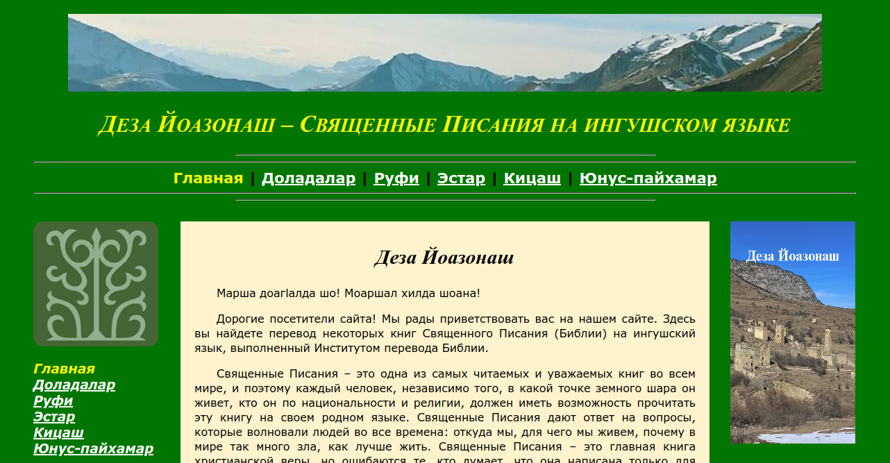Рис. 5. Главная страница сайта (без прокрутки) в браузере Firefox на компьютере с разрешением экрана 1366 x 768 в OS Ubuntu Linux.

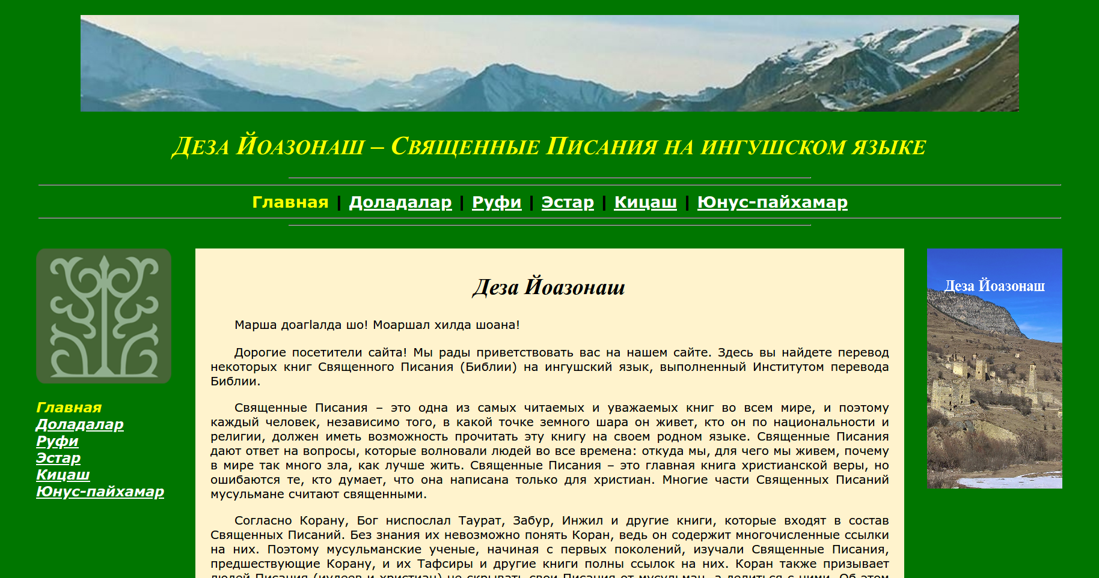Рис. 6. Главная страница сайта (без прокрутки) в браузере Firefox на компьютере с разрешением экрана 1920 x 1440 в OS Ubuntu Linux.

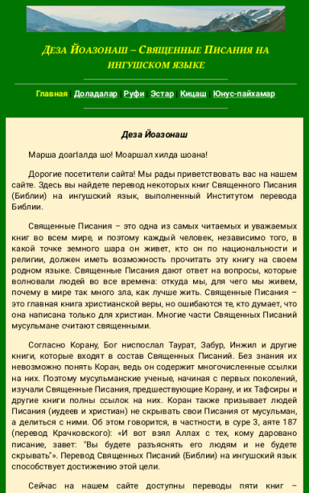

Рис. 7. Главная страница сайта (без прокрутки) на смартфоне Inoi 3 Power (OS Android 8.1, разрешение экрана – 960 x 480) в браузере Firefox

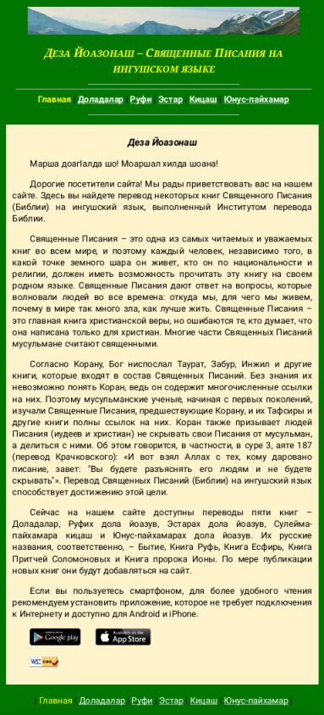

Рис. 8. Главная страница сайта (с прокруткой) на смартфоне Inoi 3 Power (OS Android 8.1, разрешение экрана – 960 x 480) в браузере Firefox

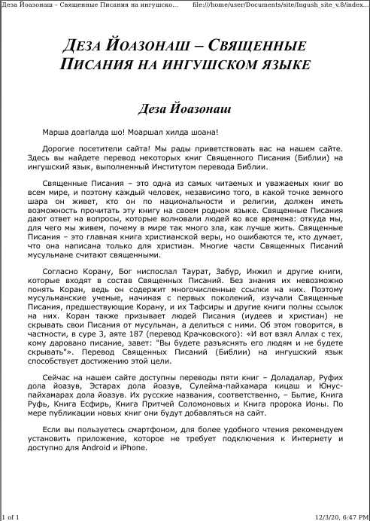

Рис. 9. Главная страница сайта при выводе на печать

В процессе тестирования также была выполнена проверка всех гиперссылок сайта. Все гиперссылки рабочие, висячих ссылок нет.

Специальное тестирование сайта для пользователей с ограниченными возможностями не проводилось по ряду причин. Во-первых, не было возможности найти людей с ограниченными возможностями среди носителей ингушского языка, которые согласились бы провести такое тестирование. Во-вторых, людям с ограниченными возможностями часто требуется специальное программное обеспечение или специальные устройства, такие как считыватели текста с экрана, а такие устройства вряд ли доступны большому количеству ингушей с ограниченными возможностями, особенно устройства, позволяющие считывать с экрана текст на ингушском языке.

Тем не менее, требования, установленные спецификациями HTML5 и CSS3, позволяющие использовать такие устройства, такие как наличие атрибутов "alt", соблюдены.

**Заключение**

В результате проведенной работы был создан статический сайт (с применением HTML5 и CSS3) для размещения в Интернете текстов перевода пяти библейских книг на ингушском языке. Разработанный сайт соответствует заданным требованиям и прототипу. Он был протестирован и прошел валидацию на соответствие кода требованиям для HTML5 и CSS3.

В дальнейшем планируется добавить к сайту динамические элементы, что является темой выпускной работы по программе "Профессиональное веб-программирование". По мере выпуска новых переводов библейских книг на ингушском языке они могут быть добавлены на сайт.

**Список использованной литературы**

1. Пауэлл Т. Web-дизайн. – 2-е изд., перераб. и доп. / Т. Пауэлл. Пер. с англ. – СПб.: БХВ-Петербург, 2005. – 1072 с.: ил.

2. Берд Дж. Веб-дизайн. Руководство разработчика. / Дж. Берд. – СПб.: Питер, 2012. – 224 с.: ил.

3. Хоган Б. HTML5 и CSS3. Веб-разработка по стандартам нового поколения. 2-е изд. / Б. Хоган – СПб.: Питер, 2014. – 320 с.: ил.

4. HTML, XHTML и CSS. Библия пользователя. 3-е изд. / Б. Пфаффенбергер, С. Шафер, Ч. Уайт, Б. Кароу. – Пер. с англ. – М.: ООО “И.Д. Вильямс”, 2007. – 752 с.: ил.

5. Мальчук Е.В. HTML и CSS. Самоучитель. / Е.В. Мальчук. – М.: Издательский дом “Вильямс”, 2008. – 416 с.: ил.

6. Евангелие от Луки на ингушском языке. – М.: Институт перевода Библии, 2005. – 112 с.: ил.

7. Книги пророка Ионы, Руфь и Есфирь на ингушском языке. – М.: Институт перевода Библии, 2015. – 64 с.: ил.

8. Бытие, книга Притчей Соломоновых на ингушском языке. – М.: Институт перевода Библии, 2018. – 248 с.: ил.

**Оглавление**

№ страницы

Введение 2

Глава 1. Модели процесса разработки веб-сайта 4

Глава 2. Постановка задачи 6

Глава 3. Анализ требований 7

Глава 4. Разработка прототипа сайта 8

Глава 5. Разработка сайта согласно прототипу 13

Глава 6. Написание HTML кода 14

Глава 7. Написание CSS кода 20

Глава 8. Тестирование сайта 34

Заключение 40

Список использованной литературы 41

Приложение. Исходный код сайта на HTML5 и CSS3 (в отдельном архивном файле)